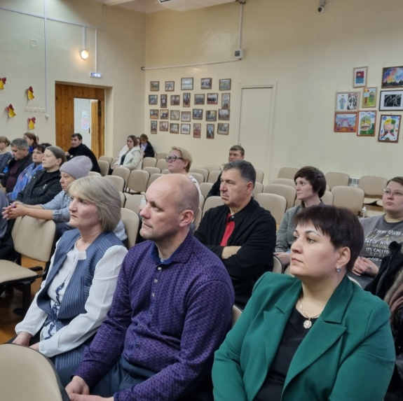**Общественное управление в сфере образования: итоги, проблемы, перспективы**

18 октября 2024 года в актовом зале МОУ СОШ №9 УКМО состоялось собрание представителей органов общественного управления в сфере образования Усть-Кутского муниципального образования. Участниками собрания стали члены муниципального Совета общественного управления в сфере образования, председатели органов общественного управления образовательных организаций, представители муниципального школьного родительского контроля, члены комиссий по контролю качества организации питания общеобразовательных организаций. С информацией о состоянии муниципальной системы общественного управления, о проделанной работе выступили председатель муниципального Совета общественного управления в сфере образования Моор Роман Викторович и Артеменко Александр Викторович, председатель муниципального Штаба родительского контроля. В своих выступлениях они отметили, что 2023-2024 учебный год для системы муниципального общественного управления был наполнен интересными значимыми событиями и отличался от предыдущего периода повышенной активностью участия родителей в общественном управлении в сфере образования как на муниципальном уровне, так и на уровне образовательной организации.

Совместными усилиями Управления образованием Усть-Кутского муниципального образования и муниципального Совета общественного управления впервые был организован и проведен муниципальный родительский форум «Вместе с семьей: интеграция общественных и государственных ресурсов в интересах семей и детей». В работе форума приняли участие председатели органов общественного управления образовательных организаций, активные родители, представители общественных организаций города и района, руководители образовательных организаций, представители администрации школ и дошкольных образовательных организаций. В течение 2-х дней свыше 120 участников форума обсуждали вопросы родительского контроля, обеспечения безопасности детей, формирования ответственного родительства.

Члены муниципального Совета общественного управления в сфере образования стали полноправными участниками совещаний руководителей общеобразовательных организаций по актуальным вопросам развития образования, принимали активное участие рейдах ППДН ГОВД по микрорайонам города.

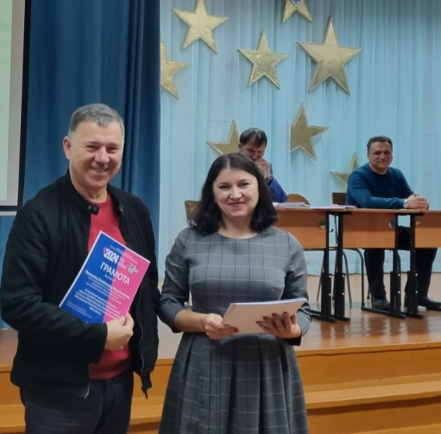 Муниципальный Штаб родительского контроля осуществлял контроль организации школьного питания, проведения текущего и капитального ремонта образовательных организаций. По итогам проверок оформлены Акты, информационные справки, выданы устные рекомендации. Панасюк Владимир Васильевич, председатель Муниципального Совета отцов, в своем выступлении познакомил присутствующих с основными направлениями работы Советов отцов образовательных организаций, подчеркнул значимость и актуальность создания Советов отцов в образовательных организациях, отметил увеличение в 2023-2024 учебном году количества общеобразовательных организаций, в которых созданы и активно работают вышеуказанные органы общественного управления.

В связи с прекращением полномочий отдельных членов муниципального Совета был рассмотрен вопрос о введении в состав Совета 5 кандидатур, которые были избраны единогласно и пополнили обновленный состав муниципального Совета общественного управления в сфере образования.

За весомый вклад в развитие муниципальной системы общественного управления 36 активных представителей Управляющих, Попечительских советов, общешкольных родительских комитетов, Советов отцов были награждены грамотами Управления образованием Усть-Кутского муниципального образования.

По итогам муниципального собрания были приняты решения:

муниципальному Совету общественного управления в сфере образования продолжить работу по дальнейшему развитию системы общественного управления в сфере образования посредством создания Советов отцов в образовательных организациях УКМО, активизации деятельности школьных и муниципальных общественных органов контроля качества условий осуществлении воспитания и образования детей в образовательных организациях УКМО рамках существующих нормативно - правовых полномочий.

Особое внимание обратить на целенаправленную работу по освещению деятельности органов общественного управления в сфере образования на официальных сайтах Управления образованием УКМО, образовательных организаций Усть-Кутского муниципального образования